关于2017-2018-1学期超星尔雅M00Cs（在线）课程的选课通知

为丰富我校课程教学资源，拓展同学们的知识视野，提高同学们的自主学习能力，学校联合北京超星尔雅教育科技有限公司为同学们打造了由全国名校名师开设的《创新创业》等15门MOOCs（在线）课程。这些在线课程都是邀请国内外著名学者专家、各学科领域名师亲自授业解惑，经过精良的后期加工制作而成的优质课程。
超星尔雅M00Cs（在线）课程采用学生自主学习（即不集中教室、不集中时间教学）的教学模式，通过发挥网络教学、网络资源的开放、共享、交互的优势，弥补课堂教学之不足。
为了做好本次选课工作，现将有关事宜通知如下：
1、选课范围
我校在读学生，每名学生限选一门。M00Cs（在线）课程信息如下表所示。

序号 | 课程 | 主讲人/开课学校
1 | 创新创业 | 朱恒源 教授/清华大学
2 | 大学生创业基础 | 李肖鸣 博士/教育部专家
3 | 大学生安全教育 | 石子坚教官、张国清教授等
4 | 中国历史人文地理(上) | 葛剑雄/复旦大学
5 | 中国历史人文地理（下） | 葛剑雄/复旦大学
6 | 追寻幸福：西方伦理史视角 | 韦正翔/清华大学
7 | 追寻幸福：中国伦理史视角 | 韦正翔/清华大学
8 | 幸福心理学 | 费俊峰/南京大学
9 | 中华诗词之美 | 叶嘉莹/南开大学
10 | 创新中国 | 顾骏 等二十余位老师/上海大学
11 | 大学生创新基础 | 冯林、徐斌/大连理工大学、首都经济贸易大学
12 | 大学启示录：如何读大学？ | 熊丙奇/上海交通大学
13 | 创新思维训练 | 王竹立/中山大学
14 | 大学生恋爱与性健康 | 甄宏丽、李子勋/中国性学会、中日友好医院
15 | 逻辑学导论 | 熊明辉/中山大学

2、学习和考试形式：
- 《大学生安全教育》是在线自主学习和线下实践（3学时）相结合，线下统一上机考试和实践考试相结合。
- 《大学生安全教育》以外的其他14门课程的学习和考试形式是学生在线自主学习，学校统一组织线下上机考试。
3、学习时间：
报名之日——2017年11月30日完成全部学习。
4、选课和学习方式
选课采取在超星尔雅平台自主选课。选课前请登录平台查询相关课程简介等信息。选课和退、改选课的开放时间： 2017年6月9日--2017年9月30日。逾期一律不得进行退、改选课。
具体选课方式如下：
- 学生输入平台学习网址：hdu.benke.chaoxing.com
点击右上角登录按钮，输入正确的账号密码。
账号为自己的学号，首次登录密码为123456，登录完成请自行完善信息：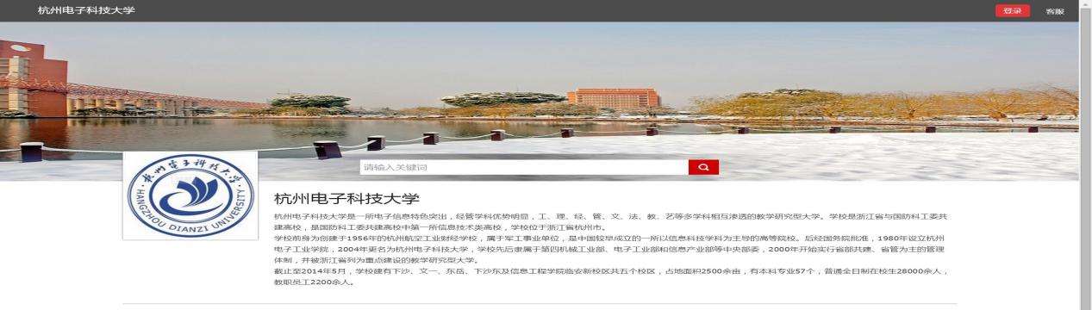
- 自主选课功能开启，学生登录个人学习空间点击加号，即可显示学校正在开课的所有课程，学生选课时需注意相应的学期。
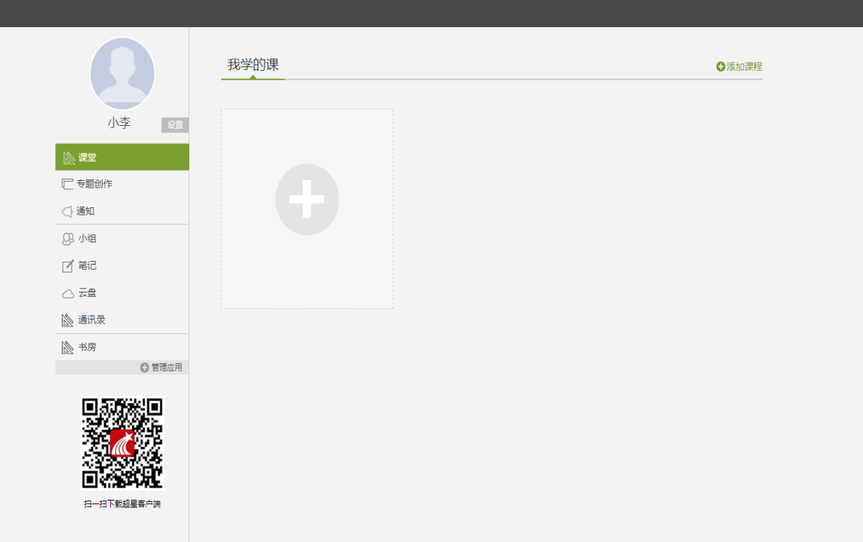
点击后出现界面：
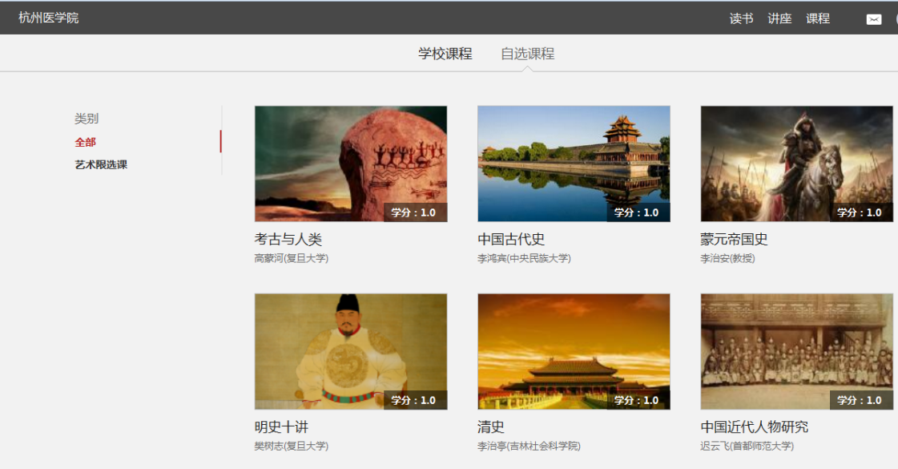
- 学生可以直接点击需要选择的课程进入,然后再点击课程页面的【课程报名】即可选课成功。
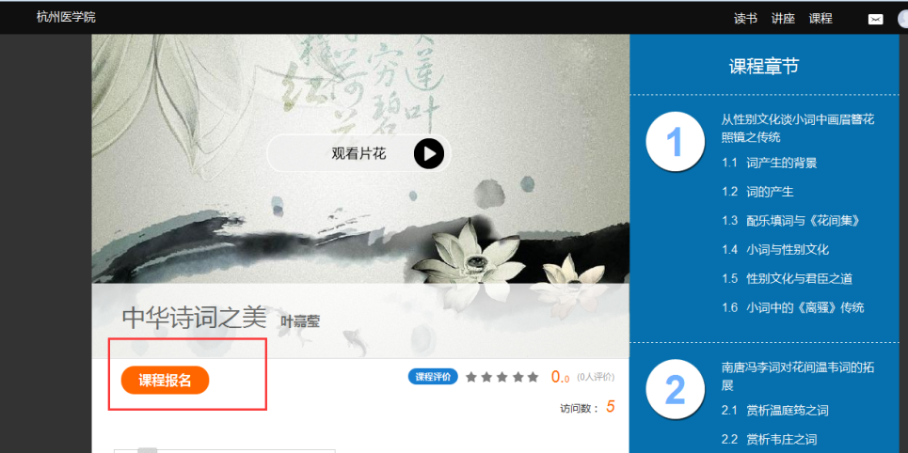
- 成绩评定和考试方式
- 学生完成全程的在线学习，即看完全部课程视频并参加全部的课堂测验方可参加学校统一组织的上机考试。上机考试时间和地点另行通知。
- 修读《大学生安全教育》的学生需要完成全程的在线学习，即看完全部课程视频并参加全部的课堂测验方可参加学校统一组织的上机考试、预约参加在线实践，包括心肺复苏、止血包扎等。预约时间另行通知。线下实践随堂考试。
- 上机考试成绩≧60分才有课程总评成绩。
《大学生安全教育》的总评分成绩由网上课程视频（25%）、课堂测验（5%）、学校统一上机考试（30%）和线下实践考试（40%）构成。
《大学生安全教育》以外的其他14门课程的总评分成绩由网上课程视频（40%）、课堂测验（10%）、学校统一上机考试（50%）构成。
- 总评成绩达到60分及以上方可获得选修课1学分，并按学校规定缴纳学分学费。课程总评成绩不合格，无法获得学分且没有补考机会。
- 一旦选定课程，务必按照课程要求完成学习。课程的总评成绩统一录入教务系统，学生可登陆账户自行查询。

